มกราคม
งานป้องกันและปราบปราม
1-31 ม.ค. 2567
ช่วงวันที่ 1 ม.ค.67 ถึง 31 ม.ค.67 ร้อยเวร 2-0 สายตรวจรถยนต์ ได้มีการออกตรวจจุดเสี่ยง จุดล่อแหลมร้านสะดวกซื้อในพื้นที่ เพื่อป้องกันเหตุ สร้างความอุ่นใจ และรักษาความปลอดภัยให้แก่​​ประชาชน จำนวน.285..ครั้ง

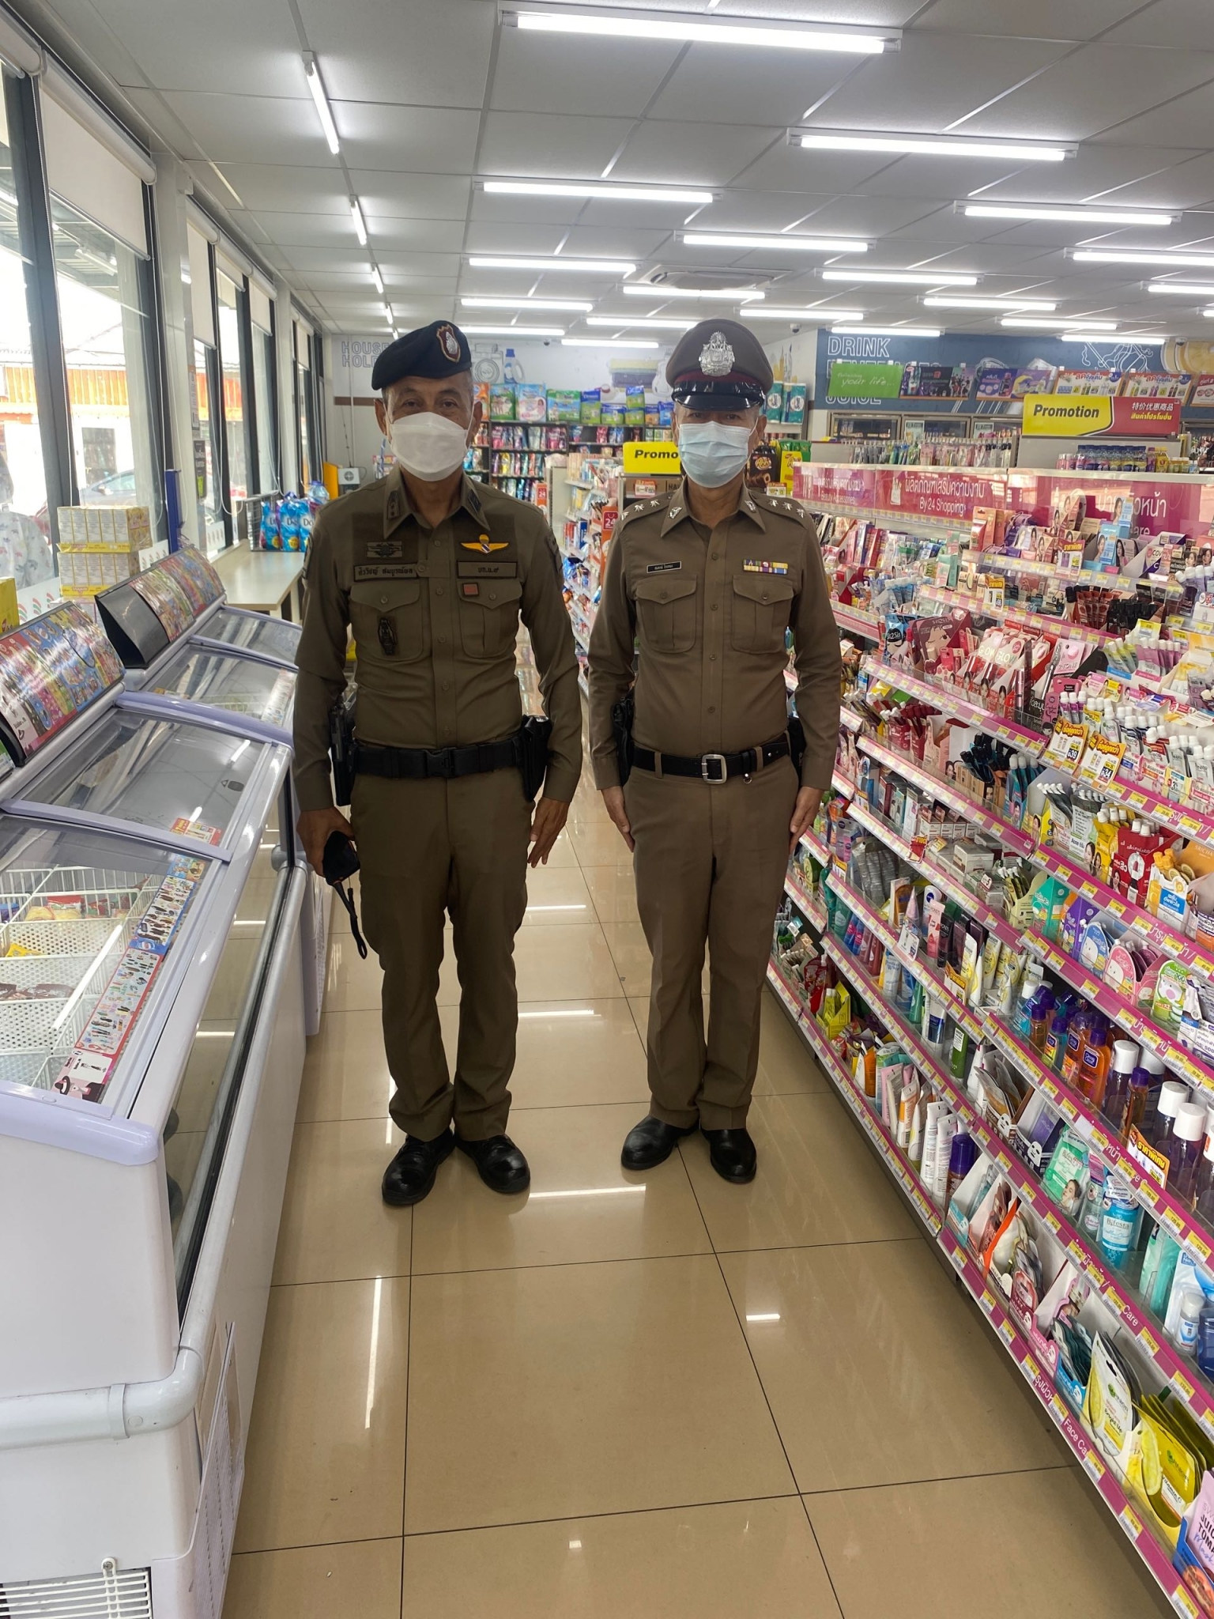

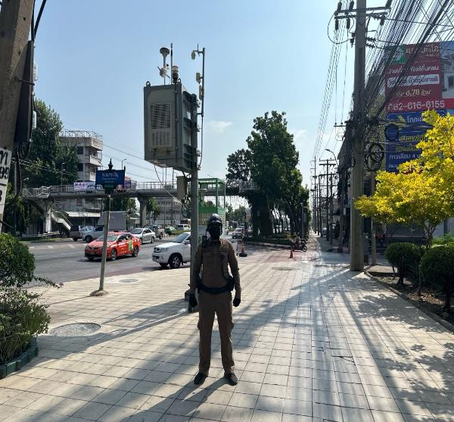
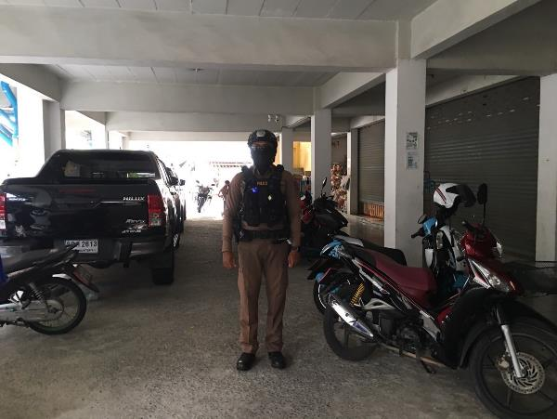
ภาพถ่ายประกอบผลการปฏิบัติงานตำรวจชุมชนสัมพันธ์ สน.หนองแขม
ประจำเดือน มกราคม ๒๕๖7 (เยี่ยมชุมชน )
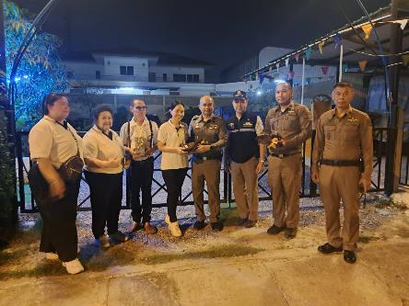

เมื่อวันที่ 11 มกราคม ๖๗ พ.ต.อ.คงศักดิ์ ปานน้อย ผกก.สน.หนองแขม, พ.ต.ท.วิวัฒน์ วงษ์สุนทร รอง ผกก.ป.สน.หนองแขม พ.ต.ท.ศิววิชญ์ สมบูรณ์ผล สวป.สน.หนองแขม ชุด ตชส.สน.หนองแขม ออกพบปะเยี่ยมเยียนประชาชนเพื่อรับฟังปัญหาต่างๆ และความต้องการของประชาชนในชุมชนตลอดจนเพื่อเป็นการแสวงหาความร่วมมือจากประชาชนและสร้างแนวร่วมเครือข่ายในการป้องกันอาชญากรรมและยาเสพติด ณ ชุมชนดงรัก แขวงหนองแขม เขตหนองแขม กรุงเทพมหานคร
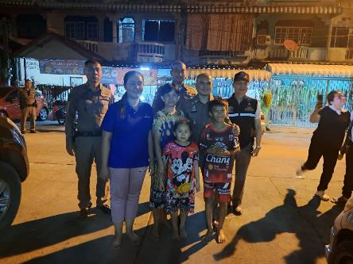

ภาพถ่ายประกอบผลการปฏิบัติงานตำรวจชุมชนสัมพันธ์ สน.หนองแขม
ประจำเดือน มกราคม ๒๕๖๗ (เยี่ยมชุมชน )
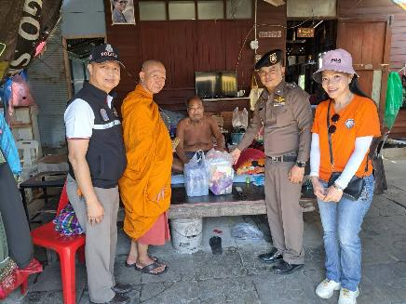

เมื่อวันที่ 4 มกราคม ๖๗ พ.ต.อ.คงศักดิ์ ปานน้อย ผกก.สน.หนองแขม, พ.ต.ท.ศิววิชญ์ สมบูรณ์ผล สวป.สน.หนองแขม ชุด ตชส.สน.หนองแขม ร่วมกับวัดทองเนียม และกรรมการชุมชน ออกพบปะเยี่ยมเยียนประชาชน เพื่อรับฟังปัญหาต่างๆ และความต้องการของประชาชนในชุมชนตลอดจนเพื่อเป็นการแสวงหาความร่วมมือจากประชาชนและสร้างแนวร่วมเครือข่ายในการป้องกันอาชญากรรมและยาเสพติด และมอบเครื่องบริโภคให้กับประชาชนกลุ่มเปราะบาง ณ ชุมชนประดิษฐ์เจริญ แขวงหนองแขม เขตหนองแขม กรุงเทพมหานคร
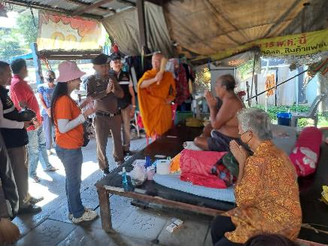

ภาพถ่ายประกอบผลการปฏิบัติงานตำรวจชุมชนสัมพันธ์ สน.หนองแขม
ประจำเดือน มกราคม ๒๕๖7 (เยี่ยมชุมชน )
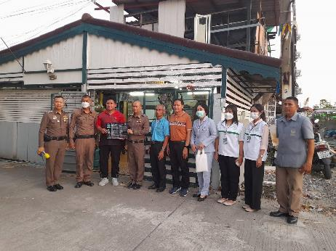

เมื่อวันที่ ๑๘ มกราคม ๖๗ พ.ต.อ.คงศักดิ์ ปานน้อย ผกก.สน.หนองแขม, พ.ต.ท.ศิววิชญ์ สมบูรณ์ผล สวป.สน.หนองแขม, เจ้าหน้าทีสำนักงานเขตหนองแขม, เจ้าหน้าที่ศูนย์บริการสาธารณสุข ๔๘ ชุด ตชส.สน.หนองแขม ออกพบปะเยี่ยมเยียนประชาชนเพื่อรับฟังปัญหาต่างๆ และความต้องการของประชาชนในชุมชนตลอดจนเพื่อเป็นการแสวงหาความร่วมมือจากประชาชนและสร้างแนวร่วมเครือข่ายในการป้องกันอาชญากรรมและยาเสพติด ประชาสัมพันธ์การดำเนินงานโครงการชุมชนบำบัดอย่างยั่งยืนฯ ตลอดจนการป้องกันอาชญากรรมทางเทคโนโลยี ๑๘ กลโกง ณ ชุมชนหมู่ ๑ หนองแขม แขวงหนองแขม เขตหนองแขม กรุงเทพมหานคร
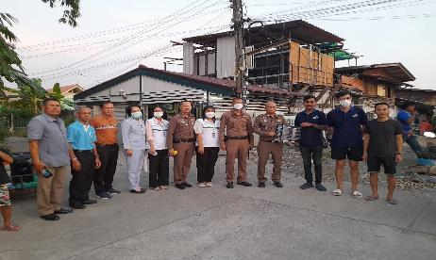

ภาพถ่ายประกอบผลการปฏิบัติงานตำรวจชุมชนสัมพันธ์ สน.หนองแขม
ประจำเดือน มกราคม ๒๕๖7 (เยี่ยมชุมชน )
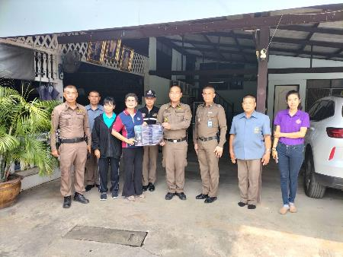

เมื่อวันที่ ๒๕ มกราคม ๖๗ พ.ต.ท.วิวัฒน์ วงษ์สุนทร รอง ผกก.ป.สน.หนองแขม, พ.ต.ท.ศิววิชญ์ สมบูรณ์ผล สวป.สน.หนองแขม ชุด ตชส.สน.หนองแขม ออกพบปะเยี่ยมเยียนประชาชนเพื่อรับฟังปัญหาต่างๆ และความต้องการของประชาชนในชุมชนตลอดจนเพื่อเป็นการแสวงหาความร่วมมือจากประชาชนและสร้างแนวร่วมเครือข่ายในการป้องกันอาชญากรรมและยาเสพติด ตลอดจนการป้องกันอาชญากรรมทางเทคโนโลยี ๑๘ กลโกง ณ ชุมชนเอี่ยมวุฒิ แขวงหนองแขม แขวงหนองแขม เขตหนองแขม กรุงเทพมหานคร
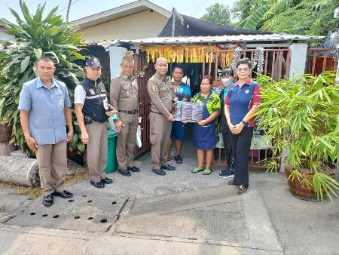

ภาพถ่ายประกอบผลการปฏิบัติงานตำรวจชุมชนสัมพันธ์ สน.หนองแขม
ประจำเดือน มกราคม ๒๕๖7
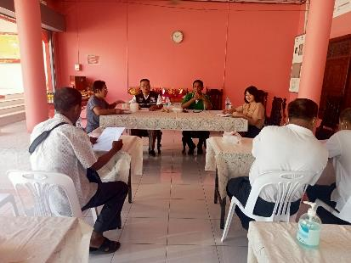

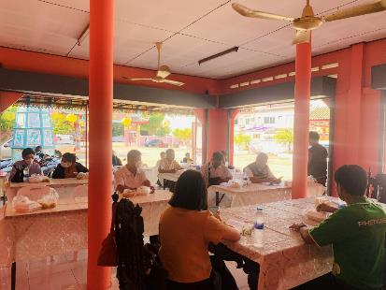
เมื่อวันที่ ๑0 มกราคม ๖๗ ร.ต.ท.ชนะพรรษ กรงทอง รอง สว.(ป.) สน.หนองแขม พร้อมด้วยชุด ตชส. สน.หนองแขม ออกพบปะเยี่ยมเยียนประชาชนและเข้าร่วมประชุมกลุ่มชุมชนบางบอน 5 เพื่อรับฟังปัญหาต่างๆ และความต้องการของประชาชนในชุมชนตลอดจนเพื่อเป็นการแสวงหาความร่วมมือจากประชาชนและสร้างแนวร่วมเครือข่ายในการป้องกันอาชญากรรมและยาเสพติด โดยมีผู้เข้าร่วมประชุมประกอบด้วย เจ้าหน้าที่สำนักงาน เขตหนองแขม, ประธานและกรรมการชุมชน จำนวน ๑๐ ชุมชน เข้าร่วมประชุม ณ ชุมชนศาลเจ้าแม่กวนอิม แขวงหนองแขม เขตหนองแขม กรุงเทพมหานคร

ภาพถ่ายประกอบผลการปฏิบัติงานตำรวจชุมชนสัมพันธ์ สน.หนองแขม
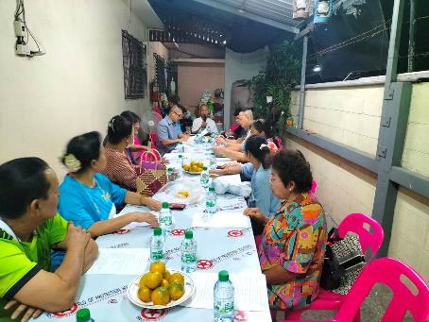
ประจำเดือน มกราคม ๒๕๖7

เมื่อวันที่ ๑0 มกราคม ๖๗ ร.ต.ท.สมชาย กุลสิทธิวงศ์ รอง สว.(ป.) สน.หนองแขม พร้อมด้วย ชุด ตชส. สน.หนองแขม ออกพบปะเยี่ยมเยียนประชาชนและเข้าร่วมประชุมกลุ่มชุมชนเพชรเกษมใต้ เพื่อรับฟังปัญหาต่างๆ และความต้องการของประชาชนในชุมชนตลอดจนเพื่อเป็นการแสวงหาความร่วมมือจากประชาชนและสร้างแนวร่วมเครือข่ายในการป้องกันอาชญากรรมและยาเสพติด โดยมีผู้เข้าร่วมประชุมประกอบด้วย เจ้าหน้าที่สำนักงาน เขตหนองแขม, ประธานและกรรมการชุมชน จำนวน 7 ชุมชน เข้าร่วมประชุม ณ ชุมชนหรรษามาเจริญ แขวงหนองค้างพลู เขตหนองแขม กรุงเทพมหานคร

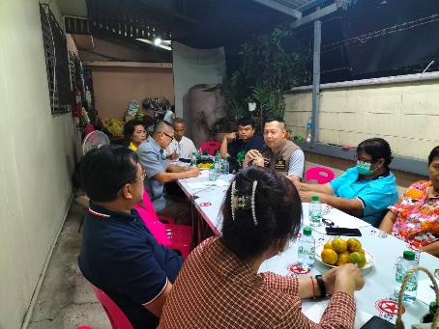

โครงการครูตำรวจแดร์”ตำรวจแดร์

เมื่อวันที่ 17 มกราคม ๒๕๖๗ ร.ต.ท.ชนะพรรษ กรงทอง รอง สว.(ป) สน.หนองแขม ครูตำรวจแดร์ พร้อมคณะครูตำรวจแดร์ สน.หนองแขม เข้าร่วมกิจกรรม “โครงการครูตำรวจแดร์”โดยการบรรยายให้ความรู้ให้กับ เด็กนักเรียนตระหนักถึงโทษภัยและห่างไกลยาเสพติด ณ โรงเรียนวัดหนองแขม (สหราษฎร์บูรณะ) แขวงหนองแขม เขตหนองแขม กรุงเทพฯ
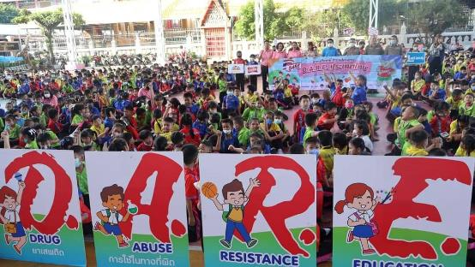

งานสืบสวน
มกราคม

รายงานการปฏิบัติราชการประจำเดือนมกราคม 2567
ประจำปีงบประมาณ พ.ศ. 2567
สถานีตำรวจนครบาลหนองแขม
1. งานสืบสวน
1 ม.ค. 2567
ได้มีการจับกุมตัวผู้ต้องหา “ลักทรัพย์” จำนวน 1 ราย 1 คน
เมื่อวันที่ 1 มกราคม 2567 เวลาประมาณ 16.30 น.
จับกุม นายดาว จันทวงค์ สัญชาติลาว อายุ 35 ปี
ข้อหา “ลักทรัพย์ หรือรับของโจรและเป็นบุคคลต่างด้าวหลบหนีเข้ามาในราชอาณาจักรไทยโดยไม่ได้รับอนุญาต”
ของกลาง โทรศัพท์ยี่ห้อซัมซุงแกแลคซี่ เอ 14 สีขาว 1 เครื่อง
สถานที่เกิดเหตุ ใกล้ร้านโดนัทเครปญี่ปุ่น ตลาดบางใหญ่ ต.เสาธงหิน อ.บางใหญ่ จ.นนทบุรี (สภ.บางใหญ่)
สถานที่จับกุม หน้าร้านสะดวกซื้อเซเว่นอีเลฟเว่น ตรงข้ามซอย 14 หมู่บ้านพงษ์ศิริชัย 4 แขวงหนองค้างพลู เขตหนองแขม กรุงเทพฯ

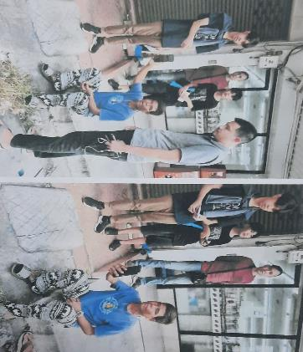
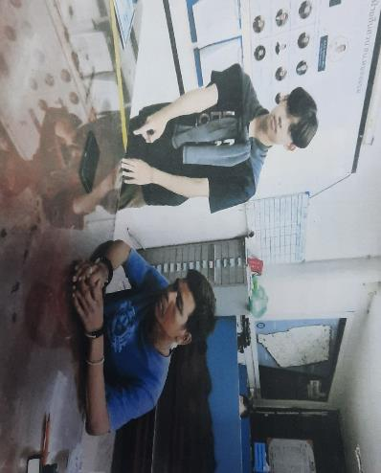

4 ม.ค. 2567
ได้มีการจับกุมตัวผู้ต้องหา “จำหน่ายยาเสพติด” จำนวน 1 ราย 1 คน
เมื่อวันที่ 4 มกราคม 2567 เวลาประมาณ 18.00 น.
จับกุม น.ส.เพลินนภา หรือน้อย อิ่มเกษร อายุ 49 ปี
ข้อหา “จำหน่ายและมียาเสพติดให้โทษประเภท 1 ( ยาบ้า ) ไว้เพื่อจำหน่าย โดยผิดกฎหมาย”
ของกลาง ยาบ้า 165 เม็ด
สถานที่เกิดเหตุ ทางเข้าบริษัท เค พี เอส เซอร์วิส ถ.บางบอน 3 แขวงหนองแขม เขตหนองแขม กรุงเทพฯ

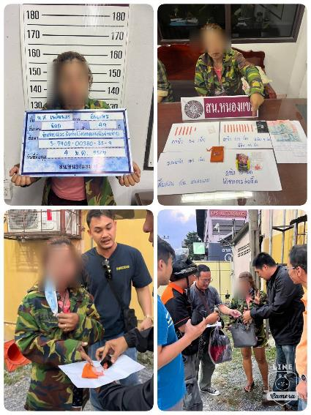

5 ม.ค. 2567
ได้มีการจับกุมตัวผู้ต้องหา “จำหน่ายยาเสพติด” จำนวน 1 ราย 1 คน
เมื่อวันที่ 5 มกราคม 2567 เวลาประมาณ 12.00 น.
จับกุม นายทศพล หรือโจ้ วิริโย อายุ 39 ปี
ข้อหา “จำหน่ายและมียาเสพติดให้โทษประเภท 1 ( ยาบ้า ) ไว้เพื่อจำหน่าย โดยผิดกฎหมาย”
ของกลาง ยาบ้า 64 เม็ด ,ยาไอซ์ 2.37 กรัม
สถานที่เกิดเหตุ ห้องเช่าเจ๊อ้วน ชุมชนซอย 99 แขวงหนองแขม เขตหนองแขม กรุงเทพฯ
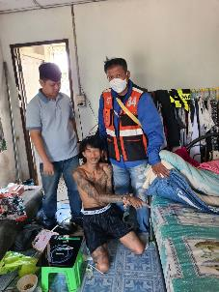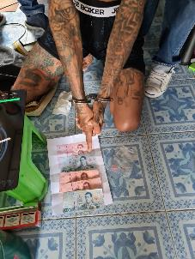

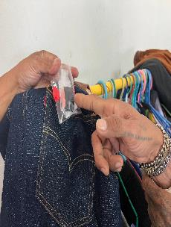

9 ม.ค. 2567
ได้มีการจับกุมตัวผู้ต้องหา “ครอบครองยาเสพติด” จำนวน 1 ราย 1 คน
เมื่อวันที่ 9 มกราคม 2567 เวลาประมาณ 10.30 น.
จับกุม นายอภิชาติ ไฝ่สุข อายุ 44 ปี
ข้อหา “ครอบครองยาเสพติดให้โทษประเภท 1 ( ยาบ้า ) โดยผิดกฎหมาย+เสพยาเสพติด”
ของกลาง ยาบ้า 4 เม็ด
สถานที่เกิดเหตุ ท้ายซอยบุญช่วย ถ.เลียบฝั่งเหนือ แขวงหนองแขม เขตหนองแขม กรุงเทพฯ

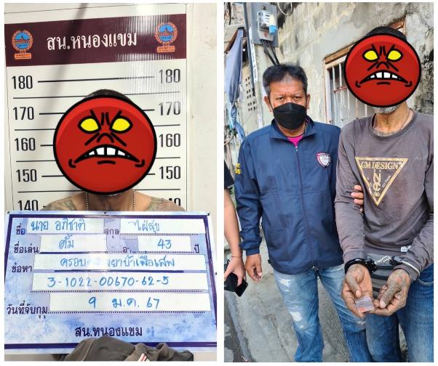

10 ม.ค. 2567
ได้มีการจับกุมตัวผู้ต้องหา “ครอบครองยาเสพติด” จำนวน 1 ราย 1 คน
เมื่อวันที่ 10 มกราคม 2567 เวลาประมาณ 13.30 น.
จับกุม นายภาสกร หนูขาว อายุ 45 ปี
ข้อหา “ครอบครองยาเสพติดให้โทษประเภท 1 ( ยาบ้า ) โดยผิดกฎหมาย+เสพยาเสพติด”
ของกลาง ยาบ้า 2 เม็ด
สถานที่เกิดเหตุ ท้ายซอยสวัสดิการ 2 แยก 21 แขวงหนองแขม เขตหนองแขม กรุงเทพฯ
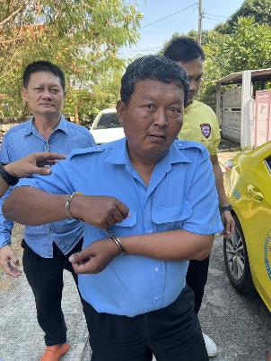
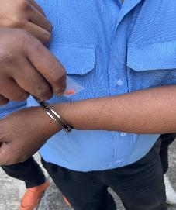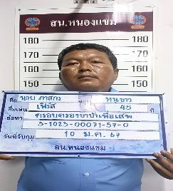

10 ม.ค.2567

ได้มีการจับกุมตัวผู้ต้องหา “เสพยาเสพติด” จำนวน 4 ราย 4 คน
เมื่อวันที่ 10 มกราคม 2567 เวลาประมาณ 15.10 น.
จับกุม นายณัฐนนท์ สุนทราณฑ์ อายุ 25 ปี
นายปริทัศน์ สว่างกมล อายุ 44 ปี
นายขัตติยะ จินดาสมบัติเจริญ อายุ 42 ปี
นายวันชัย อินทับ อายุ 37 ปี
ข้อหา “เสพยาเสพติดให้โทษประเภท 1 ( ยาไอซ์ ) โดยไม่ได้รับอนุญาต”
ของกลาง -
สถานที่เกิดเหตุ ซอยสวัสดิการ 2 แยก 21 แขวงหนองแขม เขตหนองแขม กรุงเทพฯ

10 ม.ค. 2567
ได้มีการจับกุมตัวผู้ต้องหา “ลักลอบเล่นการพนัน ” จำนวน 1 ราย 2 คน
ผู้ต้องหา 1.นางสายพิณ เรืองอุไร อายุ 54 ปี หมายเลขบัตรประจำตัวประชาชน 3341501529601
2.นายตะวัน ทรัพย์บำรุง อายุ 27 ปี หมายเลขบัตรประจำตัวประชาชน 1199900543383
ข้อหา“ร่วมกันลักลอบเล่นการพนันไพ่รัมมี่ พนันเอาทรัพย์สินกันโดยผิดกฎหมาย”
ของกลางคือ 1.ไพ่ จำนวน 1 สำรับ
2.เงินสด 20 บาท
สถานที่จับกุม ใกล้สนามฟุตบอลชุมชนเจือสงวน แขวง/เขตหนองแขม กรุงเทพฯ

12 ม.ค.2567
ได้มีการจับกุมตัวผู้ต้องหา “พ.ร.บ.เงินกู้นอกระบบ” จำนวน 1 ราย 1 คน
จับกุม น.ส.ดารณี สุขเนตร์ อายุ 25 ปี
ข้อหา “ร่วมกันประกอบธุรกิจสินเชื่อโดยไม่ได้รับอนุญาต”
ของกลาง ใบปลิว 24 แผ่น
สถานที่เกิดเหตุ ริมคลองตลาดวัดหนองแขม แขวงหนองแขม เขตหนองแขม กรุงเทพฯ
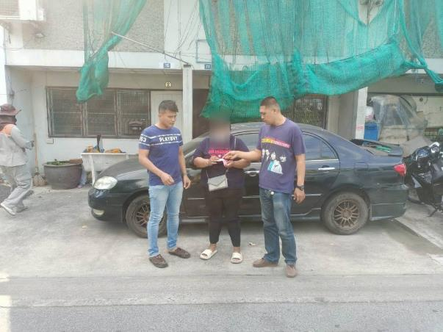

12 ม.ค. 2567
ได้มีการจับกุมตัวผู้ต้องหา “จำหน่ายน้ำกระท่อม ” จำนวน 1 ราย 1 คน
เมื่อวันที่ 12 มกราคม 2567 เวลาประมาณ 13.30 น.
จับกุม นายอานันท์ กล่อมใจ อายุ 33 ปี
ข้อหา “จำหน่ายอาหารที่มีพืชกระท่อมเป็นส่วนผสมโดยไม่ได้รับอนุญาต”
ของกลาง น้ำกระท่อม 2 ขวด
สถานที่เกิดเหตุ ปากซอยเลียบฝั่งเหนือ 4 แขวงหนองแขม เขตหนองแขม กรุงเทพฯ

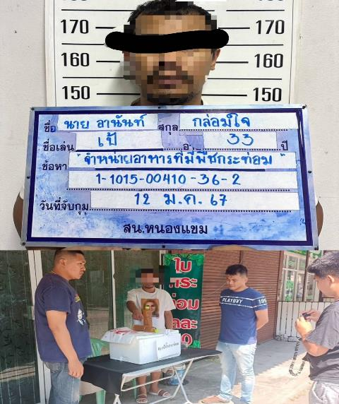

18 ม.ค. 2567
ได้มีการจับกุมตัวผู้ต้องหา “ร่วมกันลักทรัพย์” จำนวน 1 ราย 2 คน
เมื่อวันที่ 18 มกราคม 2567 เวลาประมาณ 14.00 น.
จับกุม นายอเนก คู่เล่งกี่ อายุ 48 ปี
น.ส.พิมลพรรณ นาคหิรัญโสภณ
ข้อหา “ร่วมกันลักทรัพย์ หรือรับของโจร”
ของกลาง โทรทัศน์ ยี่ห้อซัมซุง 40 นิ้ว จำนวน 1 เครื่อง
สถานที่เกิดเหตุ 83 ซอยเลียบฯฝั่งเหนือ แขวงหนองแขม เขตหนองแขม กรุงเทพฯ

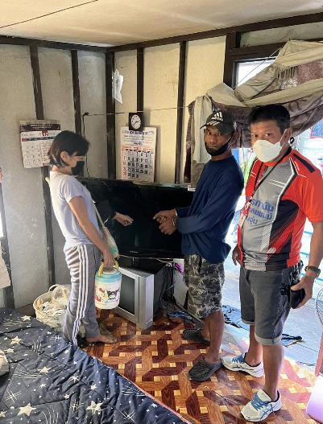
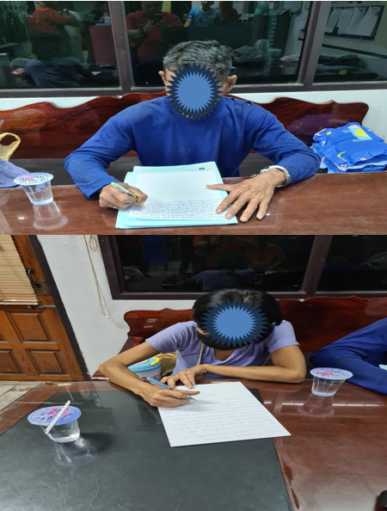

30 ม.ค.2567
ได้มีการจับกุมตัวผู้ต้องหา “เสพยาเสพติด” จำนวน 2 ราย 2 คน
เมื่อวันที่ 30 มกราคม 2567 เวลาประมาณ 17.20 น.
จับกุม นายวรพจน์ อย่ามีภัย อายุ 27 ปี
นายศุภชัย คำวงศ์ อายุ 42 ปี
ข้อหา “เสพยาเสพติดให้โทษประเภท 1 ( ยาไอซ์ ) โดยไม่ได้รับอนุญาต”
ของกลาง -
สถานที่เกิดเหตุ ซอยมาเจริญ 1 แยก 5 แขวงหนองแขม เขตหนองแขม กรุงเทพฯ

1-31 มกราคม 2567
ช่วงวันที่ 1 ม.ค.67 ถึง 31 ม.ค.67 ได้มีการจับกุมตัวผู้ต้องหาตามหมายจับ 2 ราย ผู้ต้องหา 2 คน

2 ม.ค. 2567
ผู้ต้องหา นายธราณัฏฐ์ ศิริรัตน์โสธร อายุ 49 ปี
หมายจับของศาลแพ่งตลิ่งชัน ที่ จ.145/2563 ลงวันที่ 15 ธ.ค.63
ซึ่งต้องหาว่ากระทำฐานความผิด “ขับไล่”
จับกุมเมื่อ วันที่ 2 มกราคม 2567 เวลาประมาณ 12.00 น
สถานที่จับกุม หน้าบ้านเลขที่ 18/69 ม.เอสซี ปาร์ค ถนนมาเจริญ แขวง/เขตหนองแขม กรุงเทพฯ

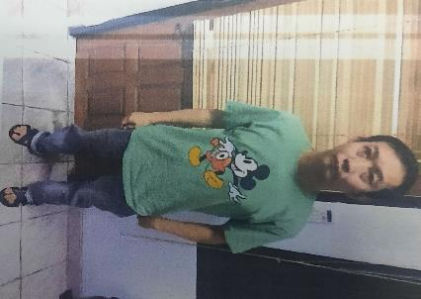

22 ม.ค. 2567
ผู้ต้องหา น.ส.พรพิมล พลวงศ์ษา อายุ 29 ปี
หมายจับของศาลจังหวัดมหาสารคาม ที่ จ.8/2567 ลงวันที่ 9 ม.ค.67
ซึ่งต้องหาว่ากระทำฐานความผิด “ฉ้อโกง , พรบ.คอมพิวเตอร์ฯ”
จับกุมเมื่อ วันที่ 22 มกราคม 2567 เวลาประมาณ 10.00 น
สถานที่จับกุม หน้าบ้านเลขที่ 155 ซอยแย้มผกา 1 ถนนบางบอน 4 แขวง/เขตหนองแขม กรุงเทพฯ
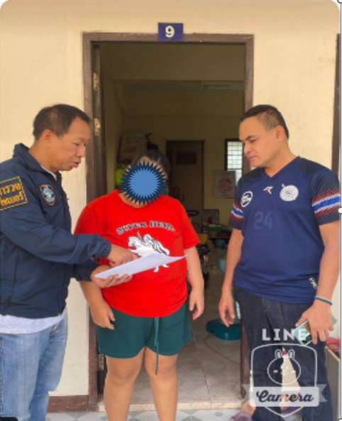

งานสอบสวน
มกราคม
1-31 ม.ค. 2567
พนักงานสอบสวนได้รับแจ้งความร้องทุกข์ คดีอาญา คดีจราจร ที่รับทั้งหมด จำนวน 92 คดี คดีที่สามารถสามารถไกล่เกลี่ยได้ตาม พ.ร.บ.ไกล่เกลี่ย พ.ศ.2562 จำนวน 51 คดี ในเดือนมกราคม 2567 สามารถไกล่เกลี่ยคดีสำเร็จได้ 7 คดี
ช่วงวันที่ 1 ม.ค. 2567 ถึง 31 ม.ค. 2567 พนักงานสอบสวนได้รับแจ้งความร้องทุกข์ คดีอาชญากรรมทาง
เทคโนโลยีจำนวน 116 คดี สอบสวนเสร็จสิ้นแล้ว 28 คดี

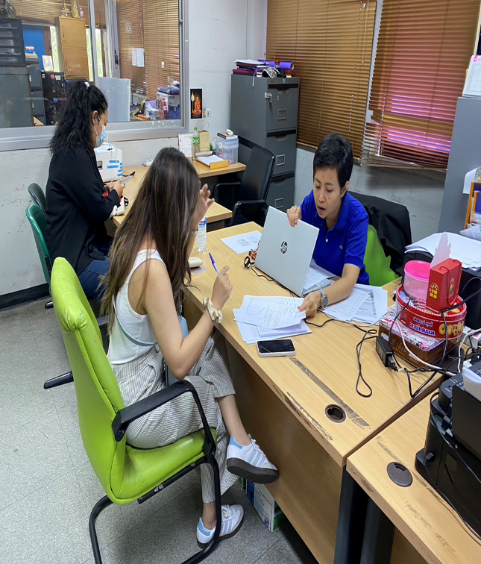

เมื่อวันที่ 28 ม.ค 2566 พนักงานสอบสวนได้รับแจ้งความร้องทุกข์ โดยผู้แจ้งได้มาพบพนักงานสอบสวน เพื่อให้เจ้าหน้าที่ตำรวจอายัดบัญชีผู้ต้องสงสัย สอบปากคำผู้เสียหายและติดตามตัวผู้ต้องหามาลงโทษ

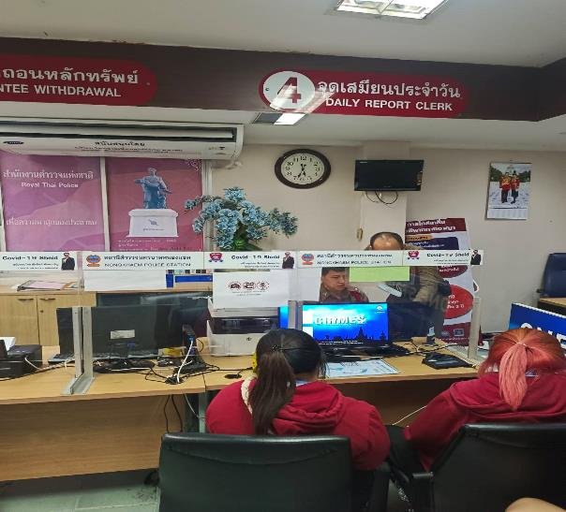

งานจราจร
มกราคม
4. งานจราจร
8 ม.ค.2567
เมื่อวันที่ 8 ม.ค.67.เวลา 20.00 น. มีประชาชนเก็บเงินได้บริเวณแยกเลียบคลองภาษีเจริญฝั่งใต้จึงนำส่งมอบให้ เจ้าหน้าที่ตำรวจจราจร ต่อมาเจ้าหน้าที่ตำรวจจราจรติดต่อเจ้าของให้มารับ ที่ สน.หนองแขม ตามโครงการ “สุภาพบุรุษจราจร ประชาชนสัญจรปลอดภัย”
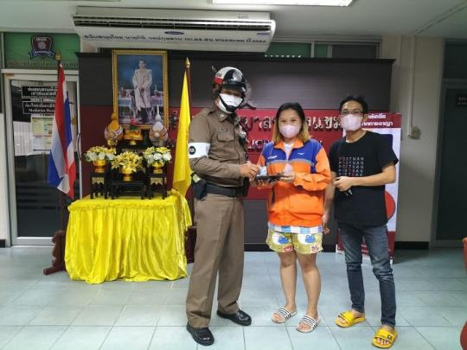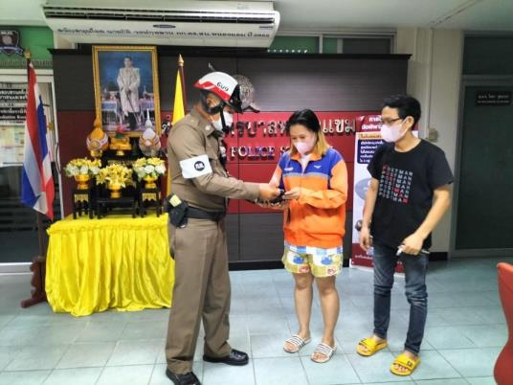

เดือน มกราคม.2567
ช่วงวันที่ 1 ม.ค.67 ถึง 31 ม.ค.67 เจ้าหน้าที่ตำรวจจราจรได้มีการอำนวยความสะดวกด้านการจราจร แยกเลียบคลองภาษีเจริญฝั่งใต้ ตัด บางบอน 3 ในชั่วโมงเร่งด่วน และมีปริมาณรถหนาแน่น จำนวน 62 ครั้ง (เช้า-บ่าย)
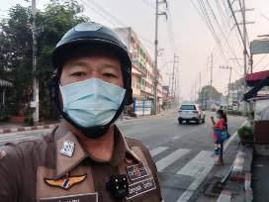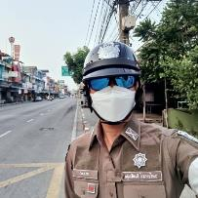
ผลการจับกุมคดีจราจร ช่วงวันที่ 1 ม.ค.67 ถึง 31 ม.ค.67
- ไม่สวมหมวกนิรภัย 49 ราย
- มอเตอร์ไซไม่ปลอดภัย 12 ราย
- เมาขับ 1 ราย
- ไม่คาดเข็มขัดนิรภัย 2 ราย
- ไม่มีใบขับขี่ 248 ราย
- ฝ่าฝืนสัญญาณไฟจราจร 3 ราย
- ย้อนศร 1 ราย

งานอำนวยการ
มกราคม
โครงการทำความสะอาดแฟลตที่พักอาศัยประจำเดือน
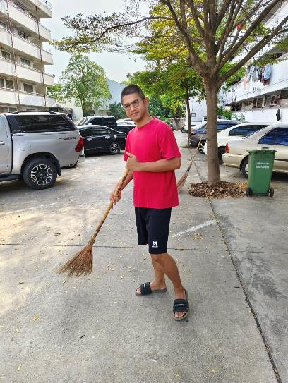
วันที่ 15 มกราคม 2567 งานอำนวยการได้จัดโครงการทำความสะอาดแฟลตที่พักอาศัยประจำเดือนในทุกๆเดือนจะมีการตรวจสอบ โดย ผกก.สน.หนองแขม และ สว.อก.สน.หนองแขม

